Министерство образования Кировской области
Кировское областное государственное профессиональное
образовательное автономное учреждение
«Вятский электромашиностроительный техникум»

Профессия 13.01.10
Электромонтер по ремонту и обслуживанию электрооборудования (по отраслям)

ДОПУЩЕН К ЗАЩИТЕ
заместитель директора по учебной работе
/Н.В.Лопатина/
«____» __________ 2020 г.

ПИСЬМЕННАЯ ЭКЗАМЕНАЦИОННАЯ РАБОТА
(вписать свою тему)
Монтаж ************
Выполнил студент  группы МРЭА-31 |  | /*фио
Руководитель работы |  | /*фио
Консультант по графической части |  | /фио*

Дата защиты «_____»___________20___ г.

Работа защищена с оценкой «_______»______________

Киров 2022
СОДЕРЖАНИЕ
(Здесь приведен пример оформления содержания. Измените его на содержание вашей ПЭР)
Введение…………………………………………………………………………...…3
1. Общая часть……………………………………………………………..……..…4
1.1. Назначение прибора………………………………………………………………..…..5
1.2. Устройство и принцип действия прибора…………………………………..……7
2. Технологическая часть………………………………………………….…..….10
2.1. Описание технологического процесса………………………………….…....…11
2.2. Виды применяемых материалов……………………………………………...….15
2.3.Описание используемого оборудования, инструментов, приборов и приспособлений………………………………………………………………………….16
2.4. Описание параметров и режимов ведения процесса………………………19
3. Охрана труда…………………………………………………….………………20
3.1. Безопасные приемы выполнения работ……………………………………….20
3.2. Организация рабочего места……………………………………………………22
3.3. Электробезопасность…………………………………………………………….23
3.4. Пожаробезопасность……………………………………………………………..25
3.5. Экология…………………………………...………………………………………….27
Заключение………………………………………………………………………..28
Библиографический список……………………………………………………..29
Приложения

- Основной текст

  - Скопируйте сюда весь текст Пояснительной записки
Формат листа бумаги | А4.
Шрифт | GOST type B (курсив)
Размер | 14
Межстрочный  интервал | 1,5  Интервалы перед и после абзацев отсутствуют
Отступы красной строки в основном тексте | 1,25
Выравнивание | По ширине, автоматические переносы слов
Размеры полей | Левое –3 см, правое –1,5 см, верхнее – 2 см, нижнее – 2 см.
Вид печати | На одной стороне листа белой бумаги формата А4  (210 х 297) по ГОСТ 2.301-68
Рамка | Содержание - основная надпись 55х185  Текс работы - основная надпись 15х185 ГОСТ 2.104-2006
Заголовки | Заголовки разделов, подразделов, пунктов и подпунктов следует писать с абзацного отступа с прописной буквы без точки в конце не подчеркивая без применения полужирного начертания.  Расстояние между заголовками и текстом, между заголовками раздела и подраздела должно быть равно трем интервалам.  С новой страницы начинаются только разделы.
Нумерация рисунков | Сквозная, под рисунком, Название рисунка обязательно
Нумерация таблиц | Сквозная, над таблицей, название таблицы обязательно
Нумерация формул | Сквозная, справа от общей формулы

1.2 Графическая часть

Принципиальная схема выполняется на формате А1
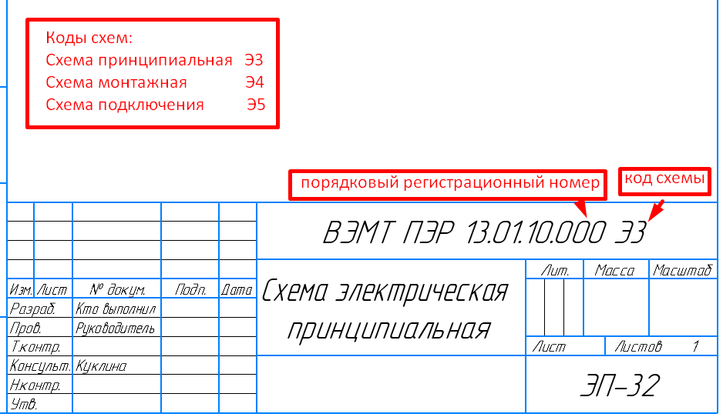
Перечень элементов выполняется на формате А4
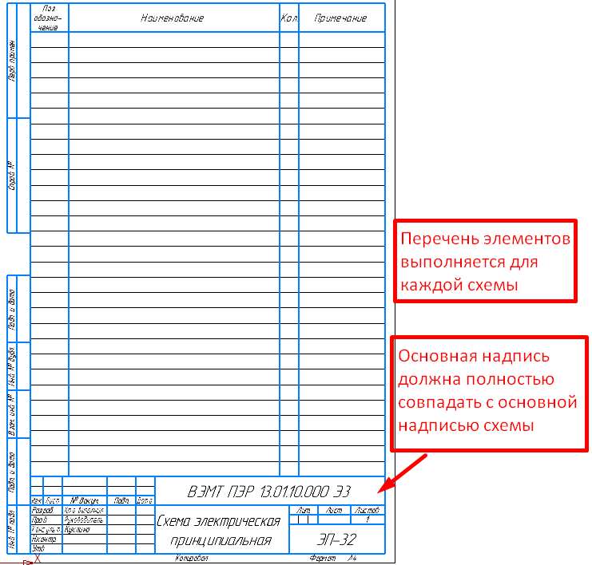
Технологическая карта выполняется на формате А1
